Министерство образования и науки Хабаровского края
Краевое государственное бюджетное
профессиональное образовательное учреждение
«Хабаровский промышленно-экономический техникум»

ПРОГРАММА ПРОФЕССИОНАЛЬНОЙ ПРОБЫ
«Машинка деревянная»

16671 |  | Плотник
(код специальности/профессии СПО) |  | (наименование специальности/профессии в соответствии с ФГОС)

Хабаровск, 2025 г.

Рассмотрена и одобрена на заседании цикловой комиссии деревообрабатывающих дисциплин Протокол № ____________ ___ от «____» _______________2025 г.

Составители:
Мастер производственного обучения КГБ ПОУ ХПЭТ Шабалин Е.В.

СОДЕРЖАНИЕ

МЕТОДИЧЕСКИЕ РЕКОМЕНДАЦИИ 4
ОБЩАЯ ХАРАКТЕРИСТИКА ПРОФЕССИИ 8
СТРУКТУРА И СОДЕРЖАНИЕ ПРОФЕССИОНАЛЬНОЙ ПРОБЫ 10
СОДЕРЖАНИЕ ПРАКТИЧЕСКИХ ЗАНЯТИЙ 12
ИНФРАСТРУКТУРНЫЙ ЛИСТ 15
СПИСОК ЛИТЕРАТУРЫ 16
ПРИЛОЖЕНИЯ 17

МЕТОДИЧЕСКИЕ РЕКОМЕНДАЦИИ
Статья 23 Конвенции о правах ребенка посвящена признанию прав «неполноценного в умственном или физическом отношении ребенка» на достойную жизнь в обществе. Пункт 3 этой статьи предусматривает приоритетное удовлетворение особых потребностей такого ребенка в области образования, профессиональной подготовки, медицинского обслуживания, восстановления здоровья, подготовки к трудовой деятельности. Декларация о правах инвалидов отмечает, что они должны пользоваться особыми преимуществами в области получения социальных услуг, которые позволили бы им максимально проявлять свои способности и ускорили бы процесс их интеграции в общество. Закон РФ «Об образовании» гарантирует получение образования лицами с отклонениями в развитии, воспитание и обучение, социальную адаптацию и интеграцию в общество.
Таким образом, правильный (адекватный) выбор профессиональной деятельности подростка с ограниченными возможностями здоровья (инвалидностью) принципиально важен не только для него, но и для общества, и для системы профессионального образования. Организации специфической системы профориентационной работы с особенными детьми актуальна и имеет объективные особенности в силу ряда причин обстоятельств:
- во-первых, выбор в значительной мере, обусловлен характером особенностей развития, так как род и условия профессиональной деятельности могут оказать позитивное или негативное влияние на течение заболевания и здоровьесбережение;
- во-вторых, возможность успешного включения в систему трудовых отношений для ЛОВЗ (инвалида) – одно из основных условий конструктивной социальной интеграции, в целом, итоговая цель всего комплекса (ре-)абилитационных мероприятий;
- в-третьих, сама возможность профессионального выбора часто затруднена вследствие небольшого «набора» предлагаемых социумом видов профессиональной деятельности, в которых может проявить себя человек с ограниченными возможностями здоровья (инвалидностью), и в силу искаженных представлений о собственных возможностях.
Эти обстоятельства предопределяют специфику профориентационной работы с обучающимися, имеющими особенности развития и ограничения здоровья.
Диапазон различий в развитии детей и подростков с ОВЗ чрезвычайно велик: от практически нормально развивающихся, испытывающих временные и относительно легко устранимые посредством развития компенсаторных механизмов трудности, до детей с необратимыми и сочетанными дефектами, зачастую сопряженными с интеллектуальной недостаточностью. Все эти особенности осложняют профориентационную работу с данными обучающихся, определяют первостепенное значение медицинских показаний в отношении отдельных нозологических групп ЛОВЗ и даже отдельных индивидуальных профориентационных мероприятий.
Однако существует ряд общих проблем, возникающих в работе с обучающимися с ограниченными возможностями здоровья.
- Трудности межличностного взаимодействия, искажение способов адекватного
установления и поддерживания контактов с окружающими (многие получали образование на дому и, таким образом, были лишены возможности пребывания в коллективе сверстников). Своеобразие развития речи и, соответственно, коммуникативных навыков.
- Сложности социальной адаптации и недостаточность социального опыта:
замедлены процессы присвоения и воспроизводения социальных навыков, установления конструктивных межличностных отношений. Часть обучающихся с ОВЗ – сироты, то есть, не приходится рассчитывать на ресурсное влияние семьи.
- Особенности развития личности: неразвитость самооценки и произвольности
эмоциональной саморегуляции. Замедленное формирование самосознания, эмоционально-мотивационной сферы, мотивации, при этом – госпитализм и «выученная беспомощность».
Исследования показывают, что скорость и качество усвоения профессиональных
знаний и навыков обусловлены особенностями социально-психологической адаптации и уровнем включения в систему взаимоотношений учебного коллектива.
Также нужно быть готовым к специфическим особенностям ЛОВЗ с когнитивными нарушениями, у которых проявляются элементы недоразвития произвольности, объема, темпа, переключаемости и устойчивости познавательных психических процессов, а в некоторых случаях – атипичное развитие психических функций. Характерны для таких обучающихся некритичность, необъективность мышления, замедленное формирование понятий и усвоение операций-действий, внешний локус контроля, трудности построения внутреннего плана действий. Педагогам важно учитывать необходимость пошаговых четких инструкций для таких обучающихся, иметь навыки получения «обратной связи» и организации внешнего контроля их действий.
В процессе подготовки профпроб педагогу следует:
- ознакомиться с результатами психодиагностики и медицинской документацией (ИПР(А), медицинской картой), учитывать специфику основного нарушения здоровья обучающегося;
- освоить знания и навыки наблюдения изменений в поведении, которые указывают на переутомление обучающегося с ограниченными возможностями здоровья;
- изменить (адаптировать) способы подачи информации таким образом, чтобы они отвечали индивидуальным нуждам обучающихся с особыми образовательными потребностями;
Особое значение следует обратить на соответствие профессиональной ориентации рекомендуемым профессиям и специальностям при определенных болезнях
(Приказ Министерства труда и социальной защиты РФ от 4 августа 2014 года N 515 Об утверждении методических рекомендаций по перечню рекомендуемых видов трудовой и профессиональной деятельности инвалидов с учетом нарушенных функций и ограничений их жизнедеятельности).
В процессе проведения профессиональных проб необходимо придерживаться следующих основных рекомендаций организации и ведения учебного процесса с обучающимися, имеющими ОВЗ:
- использовать четкие указания;
- поэтапно разъяснять задания;
- учить последовательно выполнять задания;
- повторять инструкции к выполнению задания «пошагово»;
- демонстрировать уже выполненное задание;
- использовать вербальные поощрения;
- свести к минимуму наказания за невыполнение правил;
- ориентироваться более на позитивное, чем негативное, стимулирование;
- составлять доступные задания, учитывающие навыки и умения школьника;
- предоставлять обучающимся право покинуть рабочее место и уединиться, когда этого требуют обстоятельства;
- игнорировать незначительные поведенческие нарушения (как минимум – делать замечания только индивидуально);
- разработать меры вмешательства в случае недопустимого поведения, которое является непреднамеренным.
Современный взгляд на профессиональную успешность заключается в том, что она не дана человеку от рождения, а формируется в трудовой деятельности. Особенно трудно стать осознанно успешным в труде человеку, имеющему ограниченные возможности здоровья. Разбудить профессиональную мотивацию, то есть желание работать, а также развить соответствующие способности, на основе которых формируются навыки – основные задачи профориентационной работы с ЛОВЗ (инвалидами), решаемые посредством профессиональных проб. Проведение подобных мероприятий дает возможность подросткам с особыми образовательными потребностями «примерить на себя» отдельные доступные виды профессиональной деятельности, проверить наличие необходимых профессиональных качеств и впоследствии формировать собственную перспективу профессиональной самореализации.

ОБЩАЯ ХАРАКТЕРИСТИКА ПРОФЕССИИ

Профессия плотник - одна из древнейших профессий в мире, а обработка дерева - одно из первых ремесел, которым овладевал человек.
В наши дни плотник представляет собой многопрофильную профессию: он изготавливает мебель (мягкую, корпусную, офисную), принимает участие в строительстве: в изготовлении и монтаже дверей и окон, встраиваемой мебели, монтаже перегородок, врезке замков и ручек, облицовке стен деревянными панелями, а также в изготовлении разнообразных изделий из дерева: беговых лыж, вешалок, карнизов, подсвечников и всевозможных декоративных предметов.
Работа преимущественно мужская. В зависимости от вида выполняемых работ, столяр строительный трудится в помещении или на открытом воздухе, индивидуально или в комплексных бригадах. Возможна работа на высоте. Подвергается воздействию пахучих, иногда вредных веществ: лака, масел, древесной пыли.
Работа плотника определена инструкциями, однако техника представляет широкие возможности для новаторства, выдумки, творчества, способствует развитию эстетического вкуса, воображения и мышления.
Требования к индивидуальным особенностям специалиста:
- точный глазомер и пространственное воображение;
- распределение и концентрация внимания;
- тактильная чувствительность в сочетании с хорошей координацией движения рук;
- хороший эстетический вкус, аккуратность;
- физическая сила и выносливость.
Плотник должен знать:
свойства древесины, способы ее обработки, способы изготовления и установки сложных столярных изделий. Методы заделки пороков древесины, способы разметки и изготовления деревянных конструкций, способы подгонки и навески столярных изделий. Должен уметь:
пользоваться рабочим инструментом, «читать чертежи», выполнять сложные столярные работы, изготавливать, устанавливать и производить реставрационный ремонт сложных фигурных и лекальных поручней, плинтусов, наличников, карнизов из древесины твердых и ценных пород.
Медицинские противопоказания:
Медицинские ограничения для плотника:
- заболевания костно-мышечной системы;
- деформация пальцев рук; - нарушение зрения;
- заболевания вестибулярного аппарата;
- нарушения сердечно-сосудистой системы;
- заболевания органов дыхания;
- аллергические реакции, в том числе кожи рук;
- нарушения опорно-двигательного аппарата.

Пути получения профессии
Плотник - рабочий, специалист по обработке дерева и изготовлению изделий из него. Издавна эта профессия пользуется высоким престижем. Секретам такого мастерства было не так просто обучиться, они обычно передавались от отца к сыну. В настоящее время профессию «Плотник» можно приобрести в специализированных средних профессиональных учебных организациях в том числе и в Хабаровском промышленно-экономическом техникуме.
Перспективы карьерного роста
- перспективна организация собственного дела: малое предприятие, бригада для выполнения различных столярно-плотницких работ и т.д.
- возможно повышение разряда, сложности порученных специалисту работ, повышение заработной платы. Из рабочего, выполняющего отдельные конкретные операции, столяр может вырасти в специалиста, планирующего этапы изготовления изделия, разрабатывающего новые способы деревообработки.
Возможен карьерный рост: плотник – мастер - начальник группы или цеха.
СТРУКТУРА И СОДЕРЖАНИЕ ПРОФЕССИОНАЛЬНОЙ ПРОБЫ
Программа профессиональной пробы по профессии «плотник» представляет собой в комплекс практико-ориентировочных профориентационных мероприятий по профессии. Мероприятия имеют дифференцированный подход, учитывают возрастные и медико-психологические особенности подростковой аудитории.
Цель программы:
- формирование представлений о профессии (ее значении, перспективах развития, объемом трудовых функций и минимальным перечнем инструментов, рабочих приемов и операций).
Задачи:
- познакомить обучающихся со спецификой профессии (отдельными видами трудовых операций, материалами и инструментом);
- дать попробовать себя в отдельных видах профессиональной деятельности (освоить на практике некоторые приемы изготовления рамки декоративной);
- проверка наличия профессионально значимых качеств у участников профессиональной пробы;
- помочь участникам профессиональных проб сформировать собственное мнение о профессии (утвердиться или отказаться от выбора данной профессии);
- гармонизировать процесс вхождения в профессию у подростка.
Целевая аудитория: обучающиеся старших классов образовательных учреждений, реализующих основные адаптированные общеобразовательные программы.
Продолжительность пробы должна соответствовать нормам одного учебного занятия специальных (коррекционных) образовательных учреждений (не более 40 мин.).
Профессиональная пробы по профессии «плотник» состоит из нескольких этапов: погружение в профессию, проведение практической части профессиональной пробы, анализ проведенной работы.
  - Погружение в профессию. Учитывая нозологические особенности данной группы, необходимо, визуально представить рабочее место, представителя профессии с реальными элементами работы, инструментами и материалом. Объем создаваемого рабочего места зависит от выделяемой под пробы площади. В одном случае это могут быть: полка с инструментом и материалами, элементы (возможно не законченные) отдельных видов работ. В других мастерские с максимально приближенной рабочей обстановке. Возможно использование фотографий известных личностей данной профессии, дипломов победителей и призеров различных профессиональных конкурсов.
Мастер профессионал беседует со слушателями, рассказывая им о профессии, при этом у слушателей появляется возможность смотреть, трогать инструмент материалы и работы, а также задавать вопросы.
  - Проведение практической части профпробы, по окончанию которой каждый участник получает готовый продукт, созданный своими руками (Машинка) (Приложение 2). Задания, подготовленные для выполнения профессиональной пробы должны быть посильны каждому участнику. Возможны дополнительные задания, для более подготовленных обучающихся. В данной профпробе пункты 1-10 Инструкционно-технологической карты являются обязательными для всех участников. За исключением пунктов 7-8. Данные пункты предусмотрены для более подготовленных или творческих участников. Во время проведения практической (самой объемной) части профессиональной пробы желательно провести гимнастику для снятия напряжения и повышения работоспособности. Гимнастику лучше провести в игровой форме, возможны специальные упражнения для снятия типичных мышечных напряжений в данной профессии, либо другие отработанные и применяемые в ежедневной практике педагогом (Приложение 3).
  - Анализ. Рефлексия проходит в форме беседы с мастером (оценка выполненных работ, дополнительные рекомендации участникам профпробы), а также заполнения анкет (по желанию). Деятельность подростка в рамках профессиональной пробы должна быть событием позитивным, анкетирование не должно быть утомительным. Следует ограничивать количество открытых вопросов, требующих долгих раздумий и формулировок (Приложение 4).

СОДЕРЖАНИЕ ПРАКТИЧЕСКИХ ЗАНЯТИЙ
Инструкционно– технологическая карта
по проведению профессиональной пробы

«Изготовление деревянной Машинки»
№ | Наименование  работ | Выполнение операции | Эскиз | Материалы, инструмент | Охрана труда,  ТБ
1. | Организация рабочего места | Инструктаж по технике безопасности. Проверить освещение, убрать лишние предметы с рабочего места, определить места размещения материалов и инструментов |  | Инструкция по ТБ | Организованное рабочее место
2. | Подготовка инструментов и материалов к работе | Подбор необходимых инструментов и материалов | 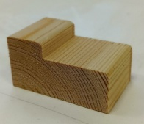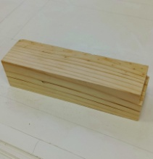  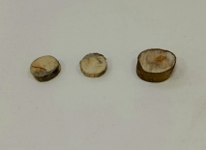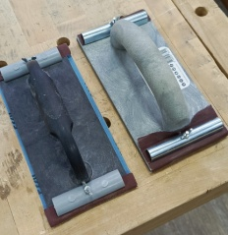  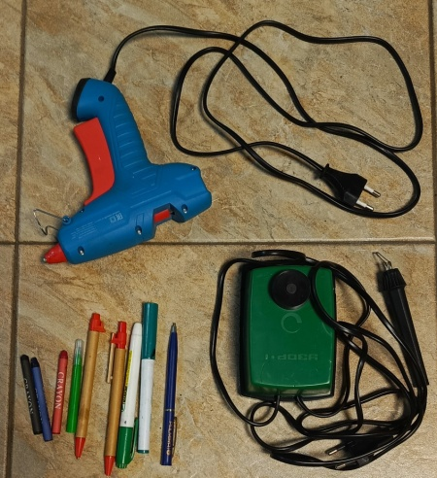 | Линейка, карандаш, ластик, фломастеры, аппарат для выжигания, клеящий пистолет, шлифшкурка, бруски, кругляшки.
3. | Определение порядка склеивания деталей машинки. | Участники профпробы под руководством педагога производят предварительную сборку машинки без склеивания. | 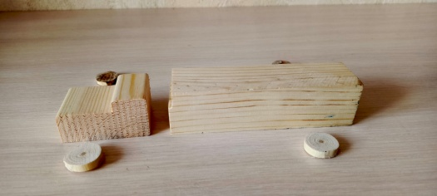 | бруски, кругляшки.
4 | Склеивание келеевым пистолетом двух брусков | Участники профпробы под руководством педагога производят склеивание двух брусков. | 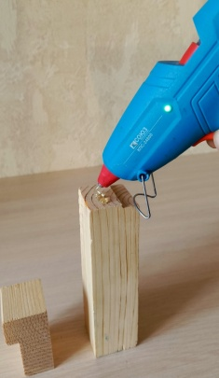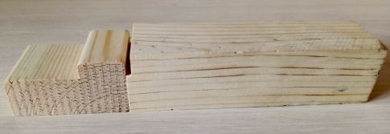 | клеящий пистолет, бруски,
5 | Приклеивание передних колес к машинке. |  | 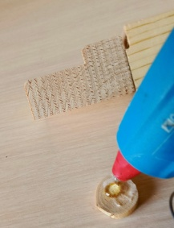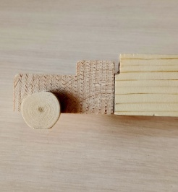
6 | Приклеивание задних колес к машинке. |  | 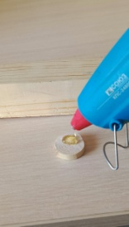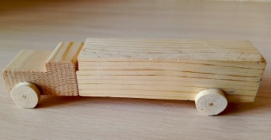
7 | Раскрашивание машинки. |  | 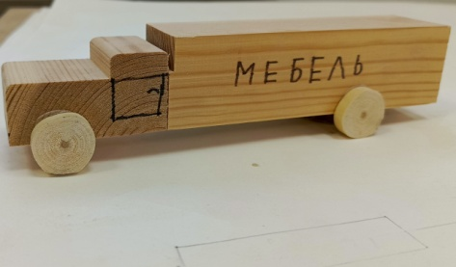 | Фломастеры  или прибор для выжигания.
8 | Окончание работы, контроль качества | Участники профпробы под руководством педагога проверяют качество созданного изделия. Проводят самоанализ. | 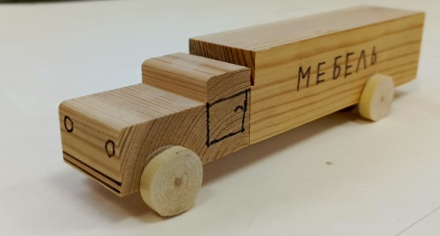  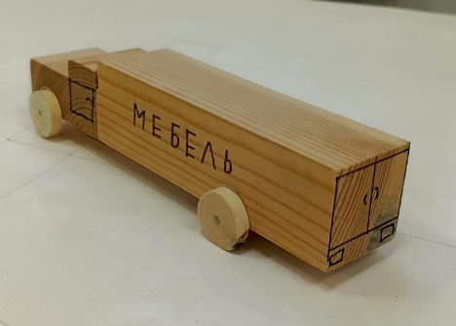 | Визуально

Варианты изделий: 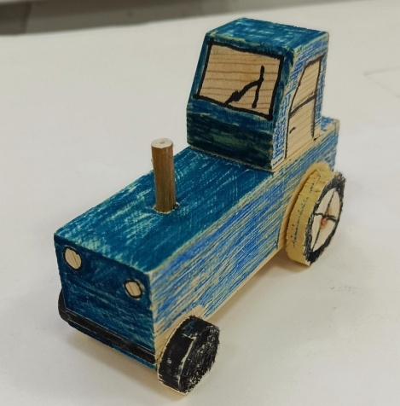

ИНФРАСТРУКТУРНЫЙ ЛИСТ

№ | Наименование | Технические характеристики | Ед.  измерения | Кол-во | Примерная стоимость
Для создания рабочего уголка
1 | Ящик для инструментов секционный | Металл, пластмасс. Возможно самостоятельное изготовление | шт. | 1 | 1500,0
Для проведения профпробы (на 1 участника)
2 | Деревянный брусок | 50х35х35 мм- 1 шт | м3 | 0,003 | Отходы древесины
3 | Деревянный брусок | 100х35х35 мм- 1 шт | м3 | 0,003 | Отходы древесины
4 | Ветка дерева | Диаметр = 20мм |  | -
5 | Клеевой пистолет | 20 ватт. | шт. | 1 | 400
6 | Фломастеры набор |  | К-т | 1 | 250
7 | Карандаш простой | Erich Krause | шт. | 1 | 10,0
8 | Линейка | L = 200 мм | шт. | 1 | 30,0
9 | Ластик | Erich Krause | шт. | 1 | 10,0
10 | Аппарат для выжигания по дереву | Электроприбор «Вязь» | 1 шт. на 5 человек | 2 | 2200,0

СПИСОК ЛИТЕРАТУРЫ

1. Выготский Л.С. Основы дефектологии. – СПб.: «Лань», 2003
2. Декларация о правах инвалидов (утв. Резолюцией тринадцатой сессии Генеральной Ассамблеи ООН 3447(XXX) от 9 декабря 1975 г.)
3. Дети с ограниченными возможностями: проблемы и инновационные тенденции в обучении и воспитании. Хрестоматия по курсу «Коррекционная педагогика и специальная психология» / Сост. Н.Д. Соколова, Л.В. Калиникова. – М.: Изд-во ГНОМ и Д, 2001
4. Конвенции о правах ребенка. Статья 23
5. Маллер А.Р. Социально-трудовая адаптация глубоко умственно отсталых детей. – М.: Просвещение, 1990
6. Приказ Министерства труда и социальной защиты РФ от 4 августа 2014 года N 515 Об утверждении методических рекомендаций по перечню рекомендуемых видов трудовой и профессиональной деятельности инвалидов с учетом нарушенных функций и ограничений их жизнедеятельности
7. Скворцова В.О. Социальное воспитание детей с отклонениями в развитии. – М.: ВЛАДОС – ПРЕСС, 2006
8. Трошин О.В., Жулина Е.В., Кудрявцев В.А. Основы социальной реабилитации и профориентации: Учеб. пособие. – М.: ТЦ Сфера, 2005

9. СанПиН 2.4.2.3286-15 "Санитарно-эпидемиологические требования к условиям и организации обучения и воспитания в организациях, осуществляющих образовательную деятельность по адаптированным основным общеобразовательным программам для обучающихся с ограниченными возможностями здоровья»
10. Федеральный закон от 29 декабря 2012 г. N 273-ФЗ "Об образовании в Российской Федерации"

Приложение 1
Комплекс упражнений по образовательной кинезиологии
1 упражнение – «Кнопка мозга». Одну руку кладем на грудь (под ключицу), вторую – на пупок. По часовой стрелке делаем круговые массирующие движения (4-6 раз). Поменяли руки и повторяем.
2 упражнение – «Думающий колпак». Взять руками уши так, чтобы 4 пальца были спереди и большой палец – сзади. Массируем уши сверху вниз. Повторить 4 раза.
3 упражнение – «Точка уверенности в себе». Средний и указательный пальцы обеих рук положить на лоб между бровями и линией волос. Держать до появления тепла или пульсации под пальцами, при этом можно представлять проблемную ситуацию.
4 упражнение – «Ленивые восьмерки». Вытянуть вперед руку, чуть согнутую в локте. Сжать пальцы в кулак, большой палец поднять вверх. Нарисовать против часовой стрелки «лежащую» горизонтально восьмерку (плавно), голова неподвижна. Глаза, при этом, следят за большим пальцем. Повторить 4 раза, поменять руку, выполнить 4 раза. Далее руки соединить «в замок», большие пальцы вверх. Описывать восьмерку двумя руками, глаза следят за пальцами. Повторить 4 раза.
5 упражнение – «Двойные рисунки». Руки выпрямить перед собой. Одновременно перед собой двумя руками начать рисовать «зеркальное изображение» одного и того же рисунка сверху-вниз плавно, не торопясь. Сюжет не имеет значения.
6 упражнение – «Перекрестные шаги». Локтем левой руки коснуться колена правой ноги, повторить для правой руки и левой ноги. Выполнять стоя или сидя 4 раза. Стоя соединить левую ногу и правую руку за спиной и наоборот. Повторить 4 раза.

Приложение 2
АНКЕТА
участника профессионально пробы

Уважаемый участник профессиональной пробы, просим Вас ответить на вопросы анкеты!
  - С какой профессией Вы сегодня познакомились?
__________________________________________________________________ __________.
  - Какую пользу приносит людям работа специалистов данной профессии?
_______________________________________________________________________
  - Какие трудности Вы обнаружили в работе специалистов данной профессии?
________________________________________________________________________
  - Какими инструментами Вы пользовались сегодня?
____________________________________________________________________________
  - Оцените насколько интересным было для Вас сегодняшнее мероприятие:


Благодарим Вас за участие и сотрудничество!

